Pädagogisches konzept
für die ERRICHTUNG einer
KINDERBILDUNGSEINRICHTUNG

KINDERKRIPPEN  KINDERGÄRTEN  HORTE | 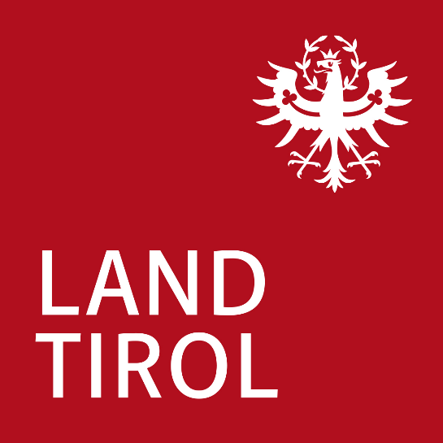
erstellt im Auftrag der Tiroler Landesregierung/Abteilung Elementarbildung und allgemeines Bildungswesen

Name der Einrichtung:
Datum der Erstellung:

Inhaltsverzeichnis
1. pädagogische orientierung
2. bildungsverständnis
3. bildungsbereiche lt. bildungsrahmenplan
4. Materialkonzept
5. tagesablauf
6. eingewöhnung
7. hORT: fREIZEITGESTALTUNG / LERNZEIT
8. Zusammenarbeit mit Eltern, Bildungspartnerschaft
9. PERSONALMANAGEMENT / TEAMARBEIT

pädagogische orientierung

- Das Bild vom Kind und das Rollenverständnis der PädagogInnen und AssistentInnen

- Prinzipien für Bildungsprozesse in elementaren Bildungseinrichtungen

bildungsverständnis

- Unser Verständnis von (frühkindlicher) Bildung

- Welche Kompetenzen erwerben Kinder in der Einrichtung?

- Die Bedeutung des freien Spiels

- Rahmenbedingungen für Bildungsprozesse – Wie gestalten wir die Lernumwelt der Kinder?

bildungsbereiche lt. bildungsrahmenplan

- Aufzählung und kurze Beschreibung der geplanten Umsetzung der Bildungsbereiche

Materialkonzept

- kurze Beschreibung der Ausstattung / Aufzählung des eingesetzen Materials zu folgenden Bereichen
- Rückzug, Ruhe, Entspannung:
- Bewegung:
- Begegnung, Kommunikation und Sprache:
- Rollenspiel und Theater, Gesellschaftsspiele:
- Orte des Alleinseins:
- Kreatives Gestalten:
- Hauswirtschaftliches Tun:
- Sinneserfahrungen:
- Forschen, Mathematik und Natur:
- Körpererfahrungen und Körperpflege:
- Bau- und Konstruktionsbereich:

tagesablauf

eingewöhnung

hORT: fREIZEITGESTALTUNG / LERNZEIT

Zusammenarbeit mit Eltern, Bildungspartnerschaft

PERSONALMANAGEMENT / TEAMARBEIT

- Wer ist wofür zuständig?

- Formen der Kommunikation und Zusammenarbeit

